Одеський національний університет імені І.І.Мечникова
(повне найменування вищого навчального закладу)

Факультет математики, фізики та інформаційних технологій
(повне найменування інституту, назва факультету (відділення))

Кафедра комп’ютерної алгебри та дискретної математики
(повна назва кафедри (предметної, циклової комісії))

Дипломна робота
на здобуття ступеня вищої освіти «бакалавр»
(освітньо-кваліфікаційний рівень)

на тему: __________Неперервні дроби в атаках на RSA___________________
^{(назва українською)}
_________________Continuous fractions in RSA attacks___________________
^{(назва англійською)}

Виконала: студентка денної форми навчання
спеціальності 123 Комп’ютерна інженерія_ .
(шифр і назва напряму підготовки, спеціальності)
Іванов Олег Русланович
(прізвище, ім’я, по-батькові)
Керівник Кандидат фізико-математичних наук,
доцент Бєлозьоров Г. С.
(науковий ступінь, вчене звання, прізвище та ініціали, підпис)
Рецензент______________________________________
(науковий ступінь, вчене звання, прізвище та ініціали)

Рекомендовано до захисту:  Протокол засідання кафедри  №___ від «___»_____ 2022 р.  Завідувач кафедри  ____________ _О.В. Савастру _  (підпис) (прізвище, ініціали) | Захищено на засіданні ЕК № ___  протокол № __ від «___» ____ 2022 р.  Оцінка / /_____  (за національною шкалою, шкалою ECTS, бали)  Голова ЕК  ____________ _Н.Ф. Казакова_  (підпис) (прізвище, ініціали)

Одеса - 2022

АНОТАЦІЯ

У дипломній роботі розробляється тема «Неперервні дроби в атаках на RSA».
Ціль роботи – ознайомитися з криптографічною системою RSA, її алгоритмом створення відкритого і секретного ключа та визначити основні вразливості даного алгоритму. Також розглянути два метода атаки (отримання секретної експоненти) на RSA:
- розкладання модуля на множники;
- атака Вінера.
Для цього потрібно розібрати алгоритми цілісної факторизації великих чисел та метод неперервних дробів.
За допомогою інформації отриманої в результаті виконання роботи було написано програмне забезпечення для обчислення секретного ключа необхідного для отримання інформації зашифрованої за допомогою алгоритму RSA.
ЗМІСТ

ВСТУП 4
1 ОСНОВНІ ПОНЯТТЯ КРИПТОСИСТЕМИ RSA 7
1.1 Механізм генерації ключів у алгоритмі RSA 8
1.2 Використання шифрування RSA 8
2 ФАКТОРИЗАЦІЯ ЦІЛИХ ЧИСЕЛ 10
3 ПАРАДОКС ДНІВ НАРОДЖЕННЯ 12
4 НЕПЕРЕРВНІ ДРОБИ 13
5 АТАКА ВІНЕРА 15
5.1 Доказ теореми атаки Вінера 16
6 ОПИС ПРОГРАМНОГО ЗАБЕЗПЕЧЕННЯ ЗАДІЯНОГО У ПРОЕКТІ 18
7 ПОВНИЙ РОЗБІР ПРОГРАМНОГО КОДУ ПРОЕКТА 19
7.1 Програмна реалізація атаки Вінера 19
7.2 Програмна реалізація отримання закритого ключа методом факторизації модуля 24
8 ІНСТРУКЦІЯ ПО ВИКОРИСТАННЮ І ТЕСТУВАННЯ КОДУ 30
ВИСНОВОК 33
СПИСОК ВИКОРИСТАНИХ ДЖЕРЕЛ 34

ВСТУП

Алгоритм шифрування RSA – являється асиметричним алгоритмом шифрування. Найчастіше систему RSA використовують для убезпечення програмних компонентів і в схемах цифрового підпису.
За основу криптографічної системи з відкритим ключем RSA було взято складність виконання факторизації добутку двох громіздких простих чисел. Простими словами, чим складніше отримати з дуже великого цілого числа множники, тим стійкіший алгоритм RSA. Для шифрування у алгоритмі RSA використовують операція зведення до степені модуля великого числа. Для розшифрування (зворотної операції) за короткий час треба знати як обчислювати функцію Ейлера від цього великого числа, а для цього необхідно знати як розкласти число на прості множники. У криптографічній системі з відкритим ключем у кожного учасника є у розпорядженні обидві пари ключів (відкритий ключ і закритий ключ). У алгоритмі шифрування RSA кожен ключ включає в себе декілька чисел. Кожен учасник самостійно обчислює свій відкритий та закритий ключ. Закритий ключ обидва з них тримають в секреті, а відкриті ключі можна передати будь-кому або навіть розголошувати їх. Відкритий та закритий ключі учасників обміну повідомленнями у криптосистемі RSA об’єднуються в узгоджену пару тобто, вони є взаємно зворотними.
Стійкість алгоритму виражається у складності знаходження зворотної функції до функції шифрування. Обчислення секретного елемента за модулем не є складним завданням, але для початку зловмиснику потрібно дізнатися значення φ(n). Для того щоб обчислити функцію Ейлера від відомого модуля N необхідно розкласти це число на прості множники. Знаходження таких множників є складним завданням, а знання цього розкладу використовується для обчислення секретної експоненти.

Для знаходження цих множників існує багато алгоритмів факторизації:
- перебір можливих дільників;
- метод факторизації Ферма;
- ρ-алгоритм Полларда;
- алгоритм Ленстри;
- алгоритм Полларда – Штрассена;
- метод квадратичних форм Шенкса;
- р-1 алгоритм Полларда;
- метод Лемана;
- алгоритм Діксона;
- факторизація методом безперервних дробів;
- метод квадратичного решета;
- факторизація Ленстри за допомогою еліптичних кривих;
- решето числового поля.
У даній роботі розкладання модуля на множники буде виконуватися за допомогою ρ-алгоритмом Полларда. Цей алгоритм відштовхується від алгоритму Флойда визначення довжини циклу у послідовності та деяких наслідках із парадоксу днів народження. Алгоритм найбільш ефективний при розкладанні чисел із досить невеликими множниками. Складність алгоритму описується як $O(N^{\frac{1}{4}})$. Також існують декілька варіантів даного алгоритму, які значно прискорюють обчислення множників:
- варіант запропонований Річардом Брентом;
- варіація розроблена Робертом Флойдом.
Окрім факторизації модуля існують також інші способи отримання закритого ключа, одними з найголовніших є різноманітні види атак на криптосистему RSA:
- атака Вінера;
- атака Хастада;
- атака Франкліна-Рейтера;
- атака по частково відомій закритій експоненті;
- атака за допомогою квантового комп’ютера;
- атака теореми Куперсміта;
- атака короткого повідомлення;
У моїй роботі реалізовано атаку Вінера. У цій атаці при невеликому значенні секретної експоненти можно зламати систему. При цьому головну роль у атаці відіграє метод ланцюгових дробів.
На кінець, під час виконання дипломної роботи треба вирішити такі питання:
- Дослідити декілька атак на криптосистему RSA, алгоритм створення закритих и відкритих ключів які використовуються в ній, і способи запобігання атак на систему
  - Розібрати метод факторизації цілих чисел за ρ-алгоритмом Полларда.
  - Ознайомитись з критеріями атаки Вінера і методом неперервних дробів, який у ньому застосовується.
- Написати програмне забезпечення у якому реалізувати обидва методи злому RSA, та перевірити на практиці її функціональність.
- Сформулювати основні правила для запобігання атак на криптосистему RSA.

1 ОСНОВНІ ПОНЯТТЯ КРИПТОСИСТЕМИ RSA

Алгоритм RSA – це алгоритм асиметричної криптографії. Асиметричним його називають по тій причині що у ньому задіяні дві пари ключів , відкритий ключ и закритий ключ. З назви можна зрозуміти що відкритий ключ може бути відомим для багатьох, а закритий ключ залишається у таємниці.
Використання асиметричної криптографії:
- Браузер звертається до сервера, передає йому свій відкритий ключ і подає запит на отримання потрібних даних.
- За допомогою відкритого ключа браузера сервер зашифровує необхідну інформацію і відсилає її браузеру.
- Браузер в свою чергу розшифровує їх.
В такому випадку ніхто сторонній не зможе отримати данні навіть за наявності відкритого ключа, тому дані зможе отримати лише браузер у цьому і полягає асиметричність алгоритму (рис. 1.1).

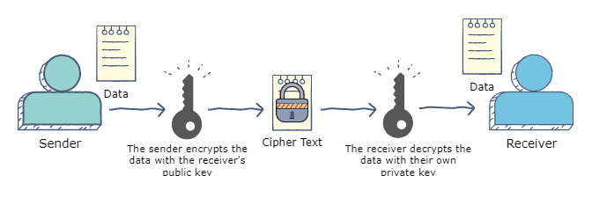

Рисунок 1.1 – Схема зображення роботи асиметричної криптографії

Основна ідея RSA полягає у тому що велике число дуже складно розкласти на множники. Відкритий ключ включає в себе пару чисел, одне з яких отримується при перемножуванні двох великих простих чисел. Тому, якщо комусь вдасться розкласти це велике число, знайти надалі секретний ключ буде не складно. Тому надійність шифрування дуже сильно залежить від розміру ключа, і при збільшенні цього ключа у два або три рази, складність злому шифру також збільшується аналогічно. Стандартна довжина ключів у RSA дорівнює 1024 або 2048 бітам.

1.1 Механізм генерації ключів у алгоритмі RSA

Генерація ключів у RSA відбувається за певним алгоритмом. Створення відкритого і закритого ключів:
- Обирається пара простих чисел p і q;
- Обчислюємо добуток чисел p і q та отримуємо модуль N;
- Обчислюємо функцію Ейлера за такою формулою: $φ\left(N\right)=(p-1)×(q-1)$ ;
- Далі потрібно обрати закриту експоненту e, вона повинна відповідати таким критеріям:
4.1) Це число повинне бути цілим;
4.2) e і $φ\left(N\right)$ повинні бути взаємно простими;
4.3) повинна виконуватись умова 1 < е < $φ\left(N\right)$.
- І наостанок обчислюємо d по формулі $d=\frac{(k × φ\left(N\right)+1)}{e}$, де k – ціле число.

1.2 Використання шифрування RSA

Частіше за все RSA використовується разом з іншими алгоритмами шифрування або для створення цифрового підпису, завдяки якому можна перевірити повідомлення на цілісність та істинність. Як правило з його допомогою не шифрують самі повідомлення або файли, бо він більш ресурсовитратний та менш ефективніший ніж шифрування з симетричним ключем.
Щоб підвищити ефективність шифрування сам файл або повідомлення шифрується симетричним алгоритмом, а вже ключ для симетричного алгоритму шифрується за допомогою RSA. У цьому випадку, розшифрувати симетричний ключ зможе лише сторона яка володіє закритим ключем. А без доступу до симетричного ключа початковий файл чи повідомлення розшифрувати буде неможливо. Тому цей метод можно використовувати для якісного, безпечного і економного по часу та ресурсозатратності шифрування повідомлень та файлів.
Алгоритм RSA реалізовується у ряді різних систем. Він використовується у cryptlib, wolfCrypt, OpenSSL та інших криптографічних бібліотеках.
Так як RSA являється однією з перших систем у якій використовується схема з відкритим ключем, вона лягла у основу для більшої частини безпечних комунікацій. Також RSA був традиційно закладений у TLS (Transport Socket Layer), та служив вихідним алгоритмом у шифруванні PGP. На даний момент RSA використовується у різноманітних веб-браузерах, електронній почті, VPN та чатах.
Часто завдяки RSA створюється безпечне підключення між VPN-клієнтами і VPN-серверами. У таких протоколах, як OpenVPN та TLS-зєднанні, RSA може виступати у якості алгоритму для обміну ключами і встановлення безпечного каналу підключення.

2 ФАКТОРИЗАЦІЯ ЦІЛИХ ЧИСЕЛ

Припустимо що в нас є натуральне число N, ми точно знаємо що воно складене і нам потрібно знайти його дільник. Звісно ми можемо почати перевірку всіх чисел менших за N, такий спосіб буде ефективним лише в тому разі коли N буде малим. Для підрахунку великого числа даний метод буде не ефективним і дуже повільним.
Для пришвидшення факторизації простих чисел існує ρ - алгоритм Полларда. Він особливо ефективний для великих складених чисел з невеликими простими множниками або для числа один з множників якого являється набагато меншим аніж другий. Елементи з яких побудована числова послідовність утворюють грецьку букву ρ, через що алгоритм і отримав таку назву (рис. 2.1).

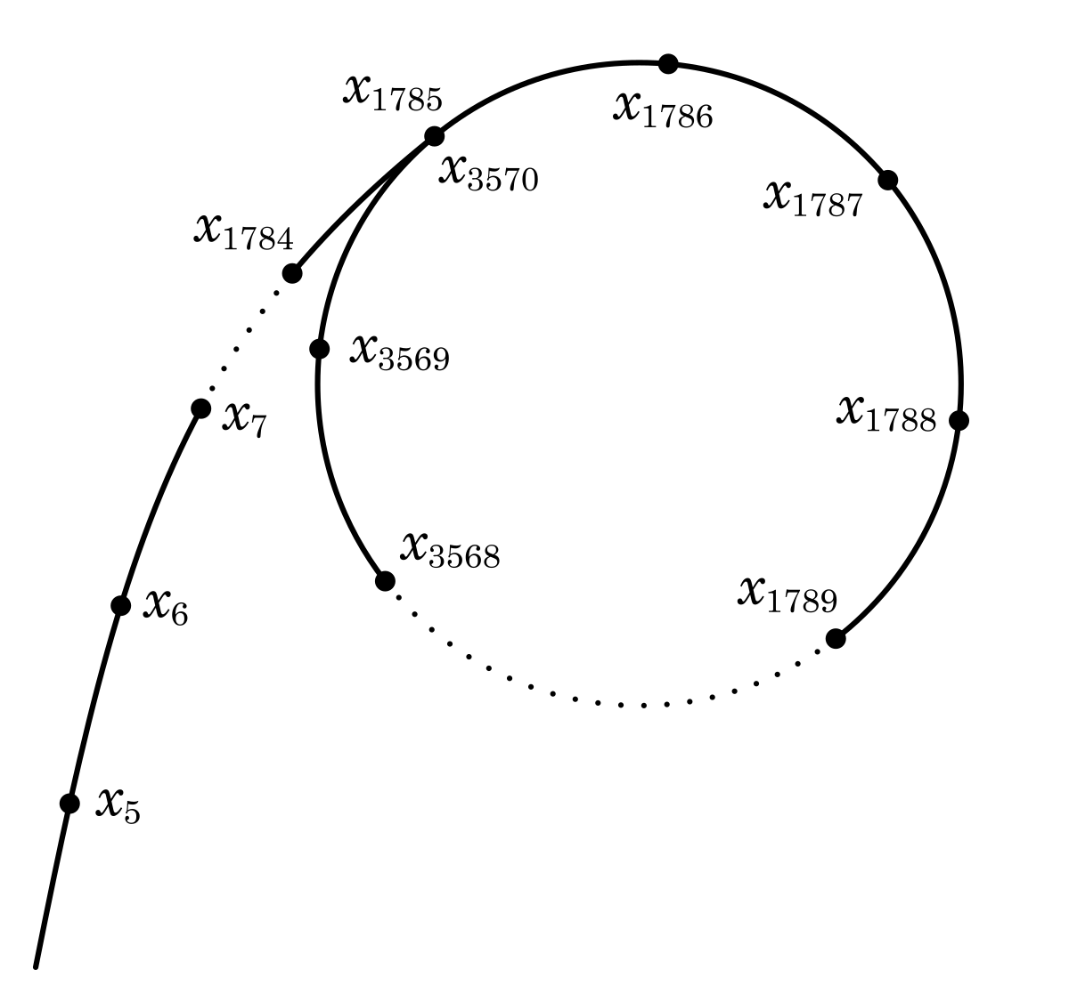

Рисунок 2.1 – Ілюстрація числової послідовності у ρ - алгоритмі Полларда

В основу алгоритму увійшли такі поняття:
- Пару чисел x та y називають конгруентними по модулю N (х = у mod N), якщо :
  - різниця цих чисел – ціле число кратне N;
  - залишок від розділу на N однаковий для обох чисел.
- Найбільший спільний дільник – це максимальне значення на яке діляться обидва числа без остатку;
- Парадокс днів народження: вірогідність того, що у невеликій групі людей, дні народження двох осіб будуть в один і той же день доволі таки велика;
- Алгоритм пошуку циклу Флойда: якщо черепаха і заєць починають рух з однієї і тієї ж точки і рухаються по циклу, незважаючи на те що швидкість зайця перевищує швидкість черепахи у два рази, вони все одно повинні зустрітися у якійсь точці циклу.
Послідовність виконання ρ- алгоритм Полларда:
- Обираємо два випадкових числа х і с, і присвоюємо перемінній х значення у;
- Обираємо нелінійну функцію, частіше за все функція має такий вигляд: $f\left(x\right)= x^{2}+c$;
- Далі, виконуємо такі кроки поки не отримаємо дільник:
3.1) Обчислюємо $x_{n+1}$від $f\left(x\right)$, якщо число виходить більшим ніж N, беремо від нього модуль по N;
3.2) Обчислюємо $y_{n+1}$від $f\left(f(x)\right)$, якщо число виходить більшим ніж N, беремо від нього модуль по N;
3.3) Обчислюємо найбільший спільний дільник ⎜х – у ⎜і N;
3.4) Якщо найбільший спільний дільник дорівнює N – повторити крок 3 з іншими параметрами x, y, c, якщо ні НСД і буде нашою відповіддю.

3 ПАРАДОКС ДНІВ НАРОДЖЕННЯ

У Теорії ймовірностей завдання про дні народження вимагає визначення ймовірності того, що в наборі з n випадково обраних людей принаймні у двох день народження збігається . Парадокс дня народження полягає в тому, що, хоч як це парадоксально, ймовірність загального дня народження перевищує 50% у групі всього з 23 осіб.

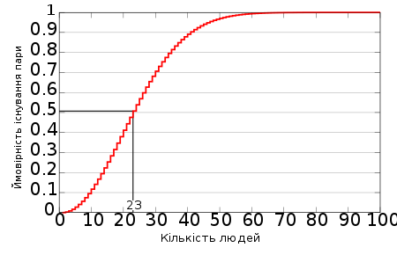

Рисунок 3.1 – Графік ймовірності збігу днів народження

Парадокс дня народження - це справжній парадокс: він здається невірним, але насправді це правда. Хоча може здатися дивним, що для досягнення 50-відсоткової ймовірності загального дня народження потрібно всього 23 особи, цей результат стає інтуїтивнішим, враховуючи, що порівняння днів народження проводитимуться між кожною можливою парою людей. При 23 особах необхідно враховувати (23×22)/2=253 пари, що становить понад половину кількості днів на рік (182,5 або 183).
Реальні програми для проблеми дня народження включають криптографічну атаку, звану атакою дня народження , яка використовує цю ймовірну модель для зменшення складності пошуку колізії для хеш-функції, а також для обчислення приблизного ризику колізії хешів, що існує в хешах. певної чисельності населення.

4 НЕПЕРЕРВНІ ДРОБИ

У математиці ланцюговий дріб - це вираз , отриманий за допомогою ітеративного процесу представлення числа як суми його цілої частини та зворотної величини іншого числа, потім запису цього іншого числа як суми його цілої частини та іншої зворотної величини, і так далі. У кінцевому ланцюговому дробі (або переривчастому ланцюговому дробі) ітерація/рекурсія завершується після кінцевого числа кроків з використанням цілого числа замість іншого ланцюгового дробу. Навпаки, нескінченний ланцюговий дріб - це нескінченний вираз. У будь-якому випадку всі цілі числа в послідовності, крім першого, мають бути позитивними. Цілі числа $a_{i}$ називаються коефіцієнтами або членами ланцюгового дробу.
Зазвичай передбачається, що чисельник всіх дробів дорівнює 1. Якщо замість одного чи кількох чисельників чи цілих чисел у знаменниках використовуються довільні значення або функції , результуючий вираз є узагальненим ланцюговим дробом . Коли необхідно відрізнити першу форму від узагальненого ланцюгового дробу, першу можна назвати простим або правильним ланцюговим дробом або сказати, що вона має канонічну форму.
Безперервні дроби мають ряд чудових властивостей, пов'язаних з алгоритмом Евкліда для цілих чи дійсних чисел. Кожне раціональне число $\frac{p}{q}$ має два тісно пов'язаних вирази у вигляді кінцевого ланцюгового дробу, коефіцієнти якого $a_{i}$ можуть бути визначені шляхом застосування алгоритму Евкліда до (р, q). Числове значення нескінченного ланцюгового дробу ірраціональне; він визначається своєю нескінченною послідовністю цілих чисел як межу послідовності значень кінцевих ланцюгових дробів. Кожний кінцевий безперервний дріб послідовності виходить з використанням кінцевого префікса визначальної послідовності цілих чисел безкінечного безперервного дробу. Крім того, кожне ірраціональне число α- значення єдиного нескінченного правильного ланцюгового дробу, коефіцієнти якого можна знайти за допомогою нетермінуючої версії алгоритму Евкліда, застосованого до незрівнянних значень α та 1. Цей спосіб вираження дійсних чисел (раціональних та ірраціональних) називається уявленням їх безперервного дробу.
Узагальнений ланцюговий дріб є виразом виду (4.1) де $a_{i}$ та $b_{i}$ можуть бути будь-якими комплексними числами.

$a_{0}+ \frac{b_{1}}{a_{1}+ \frac{b_{2}}{a_{2}+ \frac{b_{3}}{a_{3}+…}}}$ (4.1)
Коли $b_{i}$ = 1 для всіх i, вираз називається простим ланцюговим дробом. Коли вираз містить кінцеве число членів, воно називається кінцевим ланцюговим дробом. Коли вираз містить нескінченно багато членів, воно називається нескінченним ланцюговим дробом. Коли терміни в кінцевому підсумку повторюються з деякої точки вперед, вираз називається періодичним безперервним дробом.
Для простих ланцюгових дробів $a_{n}$ можна розрахувати за наступною рекурсивною формулою (4.2).

$a_{n}= \left\lfloor \frac{N_{n}}{N_{n+1}}\right\rfloor$ (4.2)

де $N_{n+1}= N_{n-1}mod N_{n}$, а також $N_{0}=r$, $N_{1}=1$. З чого можна зрозуміти що $a_{n}$ послідовність закінчується, якщо $N_{n+1}=0$.

5 АТАКА ВІНЕРА

Атака Вінера – це атака на RSA яка використовує неперервні дроби для того щоб дізнатися закриту експоненту, при невеликому значенні d.
При шифруванні RSA людина може вибрати маленьке значення закритої експоненти щоб зменшити час дешифрування повідомлення. Але в такому випадку атака Вінера показує, що вибір невеликого значення d, дуже сильно вплине на безпеку алгоритму шифрування, і дозволить зламати його та отримати доступ до всіх зашифрованих даних. Цей злом пов'язаний з теоремою Вінера, і працює лише для малих значень d. Вінер довів що атакуючий може ефективно знайти d, якщо виконується умова див. вираз (5.1).

$d < \frac{1}{3}×N^{\frac{1}{4}}$ , (5.1)

Сама теорема Вінера формулюється так, нехай $N=p ×q$, де
$q <p <2×q$. Нехай вираз (5.1) – виконується. Володіючи N і е, де $e×d= 1 mod φ(N)$, зловмисник може встановити d.
Послідовність виконання атаки Вінера:
- Розкладемо дріб $\frac{e}{N}$у ланцюговий дріб $\left[a_{1}, a_{2}, a_{3}…\right]$;
- Для ланцюгового дробу $\left[a_{1}, a_{2}, a_{3}…\right]$ знаходимо всі можливі підхожі дроби $\frac{k_{n}}{d_{n}}$;
- Дослідити підхожу дріб $\frac{k_{n}}{d_{n}}$:
3.1) Обчислити можливе значення $φ\left(N\right)$, по формулі $f_{n}= \frac{e ×d_{n}-1}{k_{n}}$;
3.2) Вирішив рівняння $x^{2}-\left(\left(N- f_{n}\right)+1\right)×x+N=0$, отримаємо пару корнів ($p_{n}, q_{n}$).
- Якщо при перемножуванні пари корнів ($p_{n}, q_{n}$), між собою, ми отримуємо значення N, то d = $d_{n}$;
- Якщо умова $N= p_{n} × q_{n}$ не виконується, або не вдається знайти пару корнів ($p_{n}, q_{n}$), то необхідно дослідити наступну підхожу дріб $\frac{k_{n+1}}{d_{n+1}}$, та повернутися до кроку 3.

5.1 Доказ теореми атаки Вінера

Доказ оснований на наближенні з використанням ланцюгових дробів. Оскільки $e× d=1 mod φ(N)$, то існує k при якому $e×d-k×φ\left(N\right)=1$. Слідуючи з цього:

$\left|\frac{e}{φ(N)}- \frac{k}{d}\right|= \frac{1}{d × φ(N) }$, (5.2)

Означає, $\frac{k}{d}$ – це наближення $\frac{e}{φ(N)}$. Не дивлячись на те що зловмисник не знає $φ(N)$, він може використати N щоб наблизитись до його значення. Так як:

$φ\left(N\right)=N-p-q+1$ і $p+q-1 <3 × \sqrt{N}$, (5.3)

Ми маємо:

$\left|p+q-1\right|< 3 × \sqrt{N}$ і $\left|N+1- φ\left(N\right)-1\right|< 3 × \sqrt{N}$, (5.4)

Заміняємо N на $φ\left(N\right)$, отримуємо:

$\left|\frac{e}{N}- \frac{k}{d}\right|= \left|\frac{e×d-k×N}{N×d} \right|= \left|\frac{e ×d-k × φ\left(N\right)-k ×N+k × φ\left(N\right) }{N×d}\right|= \left|\frac{1-k×(N- φ\left(N\right))}{N×d}\right|≤ ≤ \frac{3 ×k × \sqrt{N}}{N×d}= \frac{3 ×k × \sqrt{N}}{\sqrt{N}×\sqrt{N}×d}= \frac{3 × k}{d × \sqrt{N}}$, (5.5)

Тепер, $k × φ\left(N\right)=e ×d-1 <e ×d$, значить $k×φ\left(N\right) <e ×d$. Оскільки $e < φ(N)$, значить $k×φ\left(N\right)<e×d < φ(N)×d$, отримуємо: $k×φ\left(N\right) < φ\left(N\right)×d$ де $k<d$. Так як $k<d$ і $d< \frac{1}{3}×N^{\frac{1}{4}}$, отже:

$\left|\frac{e}{N}- \frac{k}{d}\right| < \frac{1}{d×N^{\frac{1}{4}}}$, (5.6)

Оскільки $d< \frac{1}{3}×N^{\frac{1}{4}}$, $2×d <3 ×d$, то $2×d <3 ×d <N^{\frac{1}{4}}$, і виходячи з цього $2×d < N^{\frac{1}{4}}$, отже:

$\frac{1}{2 ×d} > \frac{1}{N^{\frac{1}{4}}}$, (5.7)

З припущень (5.6) і (5.7), можна зрозуміти, що:

$\left|\frac{e}{N}- \frac{k}{d}\right| < \frac{3 ×k}{d × \sqrt{N}} < \frac{1}{d×2×d}= \frac{1}{2 × d^{2}}$, (5.8)

Суть теореми полягає в тому, що якщо умова вище задовільнена, то $\frac{k}{d}$ з’являється серед підхожих дробів для ланцюгового дробу числа $\frac{e}{N}$. Отже, алгоритм в кінці кінців знайде таке $\frac{k}{d}$.

6 ОПИС ПРОГРАМНОГО ЗАБЕЗПЕЧЕННЯ ЗАДІЯНОГО У ПРОЕКТІ

При виконанні дипломної роботи, однією з головних задач було написати програму, яка могла б наглядно продемонструвати виконання пошуку закритого ключу алгоритму RSA. Для реалізації цієї програми мною було обрано такі інструменти:
- мова програмування C#;
- середовище розробки Visual Studio 2019;
- модулі інтерфейсу Windows Forms;
- простір імен System.Numerics.
C# − об’єктно-орієнтована мова програмування, призначена для загального використання, розроблена компанією Microsoft. Мій вибір впав саме на цю мову програмування, бо:
- у C# закладено принципи об’єктно-орієнтованого програмування. Завдяки чому можна визначити тип і структура даних, щоб надалі приміняти до них стандартні набори функцій;
- C# являється мовою високого рівня через що вона має більш зрозумілий язик синтаксису для сприйняття і розуміння;
- Код написаний на язиці C# може взаємодіяти з іншими додатками написаними на інших мовах програмування.
Visual Studio вважається одним з прикладів, як повинна виглядіти середа розробки. Головні з її переваг:
- єдиний робочий простір для всіх додатків .NET;
- підтримка різних мов програмування;
- має вбудований компілятор;
- середа яку можна налаштувати, і комфортний користувальницький інтерфейс;
- є можливість спільної роботи з іншими членами команди.

7 ПОВНИЙ РОЗБІР ПРОГРАМНОГО КОДУ ПРОЕКТА

Основною метою програмного проекту є знаходження закритого ключа від шифрування алгоритмом RSA. Для досягнення цієї мети мені потрібно було реалізувати такі функції:
- перевірка числа на простоту;
- пошук найбільшого спільного дільника;
- розкладання звичайного дробу в ланцюговий;
- знаходження корнів рівняння через дискримінант;
- ρ - метод Полларда.

7.1 Програмна реалізація атаки Вінера

Розглянемо ці методи і функції докладніше. Головні змінні коду атаки Вінера, та їх опис продемонстровано у таблиці 7.1.

Таблиця 7.1 – Опис змінних в атаці Вінера
Назва | Опис
eop | Значення відкритої експоненти e
nop | Значення модулю N
closeexp | Значення закритої експоненти d
bmo | Чисельник підхожого дробу
cmo | Знаменник підхожого дробу
bmt | Наступне значення чисельника
cmt | Наступне значення знаменника
elem | Елементи ланцюгового дробу

Повний код атаки Вінера:
private void buttonMath_Click(object sender, EventArgs e)
{
ulong num = UInt64.Parse(numBox.Text);
ulong denum = UInt64.Parse(denumBox.Text);
ulong eop = num;
ulong nop = denum;
ulong? closeexp = null;
ulong? bmo = null;
ulong? bmt = null;
ulong? cmo = null;
ulong? cmt = 1;

List<ulong> efrac = new List<ulong>();

for (int i = 0; i == 0;)
{
ulong elem = num / denum;

consoleLabel.Text += "Новый элемент (" + elem + ")" + Environment.NewLine;

if (bmo != null & bmt != null & cmo != null)
{
ulong? fakeb = bmo;
ulong? fakec = cmo;
bmo = elem * bmo + bmt;
cmo = elem * cmo + cmt;
bmt = fakeb;
cmt = fakec;

consoleLabel.Text += "Нужная дробь (" + bmo + "/" + cmo + ")" + Environment.NewLine;

consoleLabel.Text += "Переданные Данные для Фн (" + eop + " / " + nop + " / " + cmo + " / " + bmo + ")" + Environment.NewLine;

closeexp = GetClosedExp(eop, nop, cmo, bmo);

if (closeexp != null)
{
consoleLabel.Text += closeexp;
break;
}
}

if (bmt != null & bmo == null)
{
cmo = elem;
bmo = bmt * elem + 1;

consoleLabel.Text += " Нужная дробь (" + bmo + "/" + cmo + ")" + Environment.NewLine;

consoleLabel.Text += "Переданные Данные для Фн (" + eop + " / " + nop + " / " + cmo + " / " + bmo + ")" + Environment.NewLine;

closeexp = GetClosedExp(eop, nop, cmo, bmo);

if (closeexp != null)
{
consoleLabel.Text += "Закрытая экспонента = " + closeexp + Environment.NewLine;
break;
}
}

if (bmt == null)
{
bmt = elem;
}

efrac.Add(elem);
ulong helpnum;
helpnum = num;
num = denum;
denum = helpnum - elem * denum;

if (num % denum == 0)
{
efrac.Add(num);
break;
}
}
}
Розглянемо повне проходження даного фрагмента коду. Змінним eop і nop присвоюється значення які вводить користувач, всім іншим змінним присвоюємо значення null.
Далі розпочинається цикл, спочатку виконується ділення eop на nop, далі йде розвилка, на першому проході, поки значення підхожих дробів дорівнює null, значення ϕ(N) – не обчислюється, замість цього змінній bmt присвоюється значення elem та чисельник міняється місцями зі знаменником. На другому проходженні циклу, виконуються ті ж кроки, окрім одного, так як значення змінної bmt в нас відомо, ми можемо дослідити першу підхожу дріб. Формули для знаходження першого (7.1), другого (7.2) і всіх послідуючих значень (7.3) підхожого дробу виглядить так:

$\frac{b_{0}}{c_{0}}= \frac{a_{0}}{1}$, (7.1)

$\frac{b_{1}}{c_{1}}= \frac{a_{0}×a_{1}+1}{a_{1}}$, (7.2)

$\frac{b_{i}}{c_{i}}= \frac{a_{i}×b_{i-1}+ b_{i-2}}{a_{i}×c_{i-1}+ c_{i-2}}$, (7.3)

По другій формулі (7.2) обчислюємо значення cmo і bmo. Після обчислення передаємо дані змінних: eop, nop, cmo і bmo, до функції яка обчислює можливе ϕ(N), і сам відкритий ключ. Якщо при проходженні цієї функції знаходиться закритий ключ, цикл закінчує свою роботу. Якщо закритий ключ не знаходиться то чисельник і знаменник у початковому дробі знов міняються місцями, і на всіх наступних кроках підхожа дріб обчислюється по формулі (7.3), до того моменту поки закритий ключ не буде знайдений, або доки модуль початкового дробу не буде дорівнювати нулю.
У функції для обчислення $φ(N)$ і d присутні такі змінні див. табл. 7.2

Таблиця 7.2 – Опис змінних у функції обчислення $φ(N)$ і d
num | Значення відкритої експоненти e
nop | Значення модулю N
bmo | Чисельник підхожого дробу
cmo | Знаменник підхожого дробу
fn | Значення функції $φ(N)$

Фрагмент коду, для дослідження підхожого дробу, виглядає таким чином:
ulong? GetClosedExp(ulong num,ulong denum, ulong? cmo, ulong? bmo)
{
consoleLabel.Text += "Данные для Фн (" + num + " / " + denum + " / " + cmo + " / " + bmo + ")" + Environment.NewLine;

ulong? fn = (num * cmo - 1) / bmo;

consoleLabel.Text += "Результат Фн (" + fn + ") " + Environment.NewLine;

ulong ? b = (denum - fn) + 1;
ulong c = denum;

ulong? d = (b * b) - (4 * 1 * c);

if (d > 0)
{
ulong sqrtd = (Convert.ToUInt64(Math.Sqrt(Convert.ToDouble(d))));

if (b < sqrtd | b == sqrtd)
{
return null;
}

else
{
ulong? x1 = (b + (Convert.ToUInt64(Math.Sqrt(Convert.ToDouble(d))))) / 2;
ulong? x2 = (b - (Convert.ToUInt64(Math.Sqrt(Convert.ToDouble(d))))) / 2;

if (x1 * x2 == denum)
{
return cmo;
}
else
{
return null;
}

}
}
else
{
return null;
}
}

Цей фрагмент коду працює з даними які йому надсилає попередній код. За формулами, які я вказував у попередніх пунктах роботи, обчислює можливе значення $φ(N)$ та отримує пару корнів. Ці корні перемножуються між собою і порівнюються зі значенням модулю, якщо значення однакові – то знаменник у підхожій дробі і є секретною експонентою, якщо значення відрізняються то фрагмент повториться але вже з іншими даними підхожого дробу.

7.2 Програмна реалізація отримання закритого ключа методом факторизації модуля

Для початку переглянемо всі змінні які використовуються у головному коді факторизації модуля див. табл. 7.3.

Таблиця 5.7 – Опис змінних у головному коді факторизації модуля
N | Значення модулю N
d | Значення одного з множників
x, y, c | Змінні для крокі у методі Полларда
closedd | Закритий ключ

Фрагмент коду для пошуку множників p і q виглядає так:
private void FakButton_Click(object sender, EventArgs e)
{
BigInteger N = BigInteger.Parse(NBox.Text);

Random rand = new Random();

if (N == 1)
{
consoleLabel.Text += "Множитель - " + N + Environment.NewLine;
}

if (N % 2 == 0)
{
consoleLabel.Text += "Множитель - " + 2 + Environment.NewLine;
}

BigInteger x = (BigInteger)(rand.Next(1147483647, 2147483647));
BigInteger y = x;

/* f (x) = x ^ 2 + x + c */
BigInteger c = (BigInteger)(rand.Next(536870911, 1147483647));

BigInteger d = 1;

while (d == 1)
{

x = (BigInteger.Pow(x, 2) + x + c + N) % N;

y = (BigInteger.Pow(y, 2) + y + c + N) % N;
y = (BigInteger.Pow(y, 2) + y + c + N) % N;

BigInteger minus = x - y;

if (minus < 0)
{
minus = minus * -1;
}

d = NOD(minus, N);

}

if (d == N)
{
consoleLabel.Text += N + " - Простое число" + Environment.NewLine;
}
else
{
consoleLabel.Text += "Множитель - " + d + Environment.NewLine;
}

BigInteger p = d;
consoleLabel.Text += "p - " + p + Environment.NewLine;

BigInteger q = N / d;
consoleLabel.Text += "q - " + q + Environment.NewLine;

BigInteger Fn = (p - 1) * (q - 1);
consoleLabel.Text += "Fn - " + Fn + Environment.NewLine;

BigInteger k = 1;

BigInteger opene = Calculate_Fake(Fn);
consoleLabel.Text += "e - " + opene + Environment.NewLine;

BigInteger closed = 0;

for (BigInteger i = 1; i == 1;)
{
if ((k * Fn + 1) % opene == 0)
{
closed = (k * Fn + 1) / opene;
break;
}
else
{
k++;
}
}

consoleLabel.Text += "d - " + closed + Environment.NewLine;
}

Даний фрагмент коду працює таким чином. Користувач задає значення змінній N. Якщо N дорівнює одиниці, то відповідно і множник буде одиницею. Якщо N ділиться на двійку без останку, то множник N дорівнює двійці. В іншому випадку, множник буде обчислюватись методом Полларда. Спочатку випадковим чином ми генеруємо значення x та c, значення у буде однаковим з x. Рівняння функції має такий вигляд: $F\left(x\right)=x^{2}+x+c$. Обчислюємо значення х по попередній формулі, значення у обчисляємо по цій же формулі але двічі. Далі віднімаємо значення у від значення х, якщо отримуємо число менше нуля, домножуємо його на мінус один. Далі, передаємо функції NOD два параметри, різницю х і у, та модуль. Якщо при закінченні функція повертає значення яке дорівнює нашому модулю, то являється простим числом і розкласти його неможливо, інакше функція поверне один з множників модуля. Далі залишається знайти другий множник та інші елементи шифру RSA.
Тепер розглянемо детальніше деякі фрагменти коду функцій, які використовувались у знаходженні закритого ключу методом факторизації, першими будуть перевірка числа на простоту і знаходження спільного дільника.
private bool IsTheNumberSimpleFak(BigInteger n)
{
if (n < 2)
return false;

if (n == 2)
return true;

for (ulong i = 2; i < Math.Exp(BigInteger.Log(n) / 2); i++)
if (n % i == 0)
return false;

return true;
}

Цей фрагмент коду відповідає за перевірку числа на простоту. Як ми знаємо простим вважається число яке ділиться без останку на один і на себе. Послідовність виконання коду така, на функцію подається значення n, якщо n менше двох, виконання коду закінчується і функція повертає значення false (що означає – число не є простим). Якщо число дорівнює двом, повертається задовільну відповідь. У іншому випадку, починається цикл, у якому всі числа, починаючи з двох і до $\sqrt{n}$, діляться на n, якщо хоч одне число при діленні не залишить останок, то функція повертає значення false, якщо весь діапазон чисел не розділив націло n, то n – просте число.

private ulong? Calculate_nod(ulong? a, ulong? b)
{
ulong? c;
while (b != 0)
{
c = a % b;
a = b;
b = c;
}
return a;
}

Призначення цього коду – знаходження найбільшого спільного дільника. Функціонал цього фрагменту коду доволі простий. На початок подається два числа, потім друге число ділиться на перше по модулю. Результат ділення заміняє друге число, а значення другого числа присвоюється першому. Такий алгоритм виконується до того моменту поки результат ділення по модулю не буде дорівнювати нулю.
Наступний фрагмент коду допомагає знайти відкритий ключ алгоритму RSA.
private BigInteger Calculate_Fake(BigInteger m)
{

BigInteger e = 3;

for (ulong i = 3; i < m; i++)
{
if (IsTheNumberSimpleFak(e))
{
if (NOD(m, e) == 1)
{
break;
}
else
{
e++;
}
}
else
{
e++;
}
}

return e;
}

Як нам відомо відкрита експонента повинна задовольняти такі умови: воно повинно бути взаємно простим (їх найбільший спільний дільник повинен дорівнювати одиниці) з $φ(N)$ та $1 <е < φ(N)$. Спочатку передаємо на функцію значення $φ(N)$, і за умовами вище підбираємо потрібне значення відкритої експоненти, також у цьому коді є посилання на функції перевірки числа на простоту і на пошук найбільшого спільного дільника.

8 ІНСТРУКЦІЯ ПО ВИКОРИСТАННЮ І ТЕСТУВАННЯ КОДУ

На завершення, проведемо невеликий інструктаж по програмному інтерфейсу, і перевіримо роботу коду.
Після компіляції користувач потрапляє на головне вікно програми, яке виглядає таким чином див. рис. 8.1.

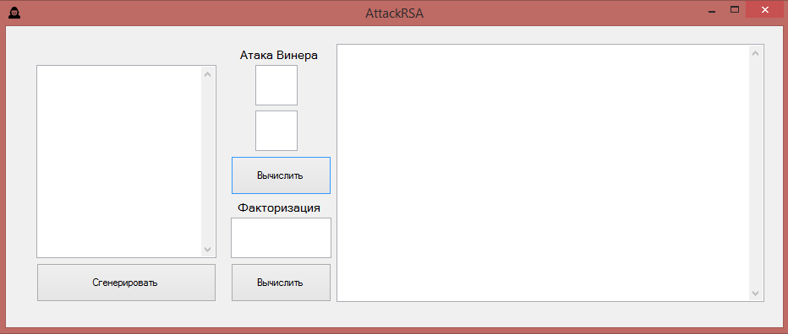

Рисунок 8.1 – Головне вікно програми

На ньому можна побачити два вікна для виводу, крайнє ліве, у ньому будуть відображатися згенеровані данні шифрування RSA (дані підбираються так, що їх може зламати атака Вінера) і крайнє прав, у цій панелі будуть показані основні розрахунки і стадії обчислення нашої програми. Також у головному вікні присутні три панелі для вводу, починаючи зверху, у першу потрібно вводити значення відкритої експоненти, у другу та третю – значення модулю. Перша і друга панелі відносяться до атаки Вінера, третя до факторизації.
Тепер перейдемо безпосередньо до тестування. Спочатку перевіримо роботу факторизації, для цього візьмемо два великих простих числа, і перемножимо їх між собою. Результат множення цих чисел записуємо у панель номер три і натискаємо кнопку обчислити і бачимо результат (8.2).
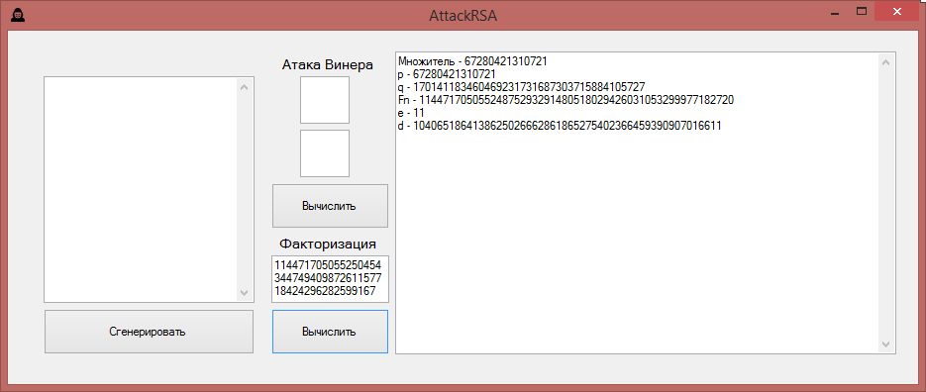

Рисунок 8.2 – Результат факторизації

Як бачимо результат успішний, множники зійшлися. Також після знаходження множника програма автоматично розрахувала можливий результат інших елементів RSA.
Тепер проведемо тестування атаки Вінера, у вікні зліва згенеруємо значення відкритої експоненти та модулю (8.3).

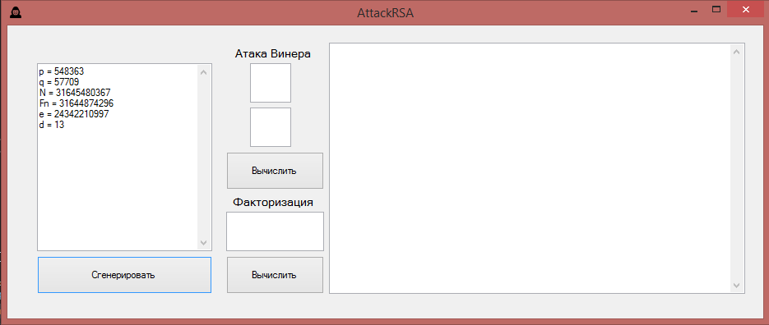

Рисунок 8.3 – Генерація потрібних значень для атаки Вінера

Після генерації підставляємо значення e і N, у першу і другу панель відповідно і натискаємо обчислити (8.3).

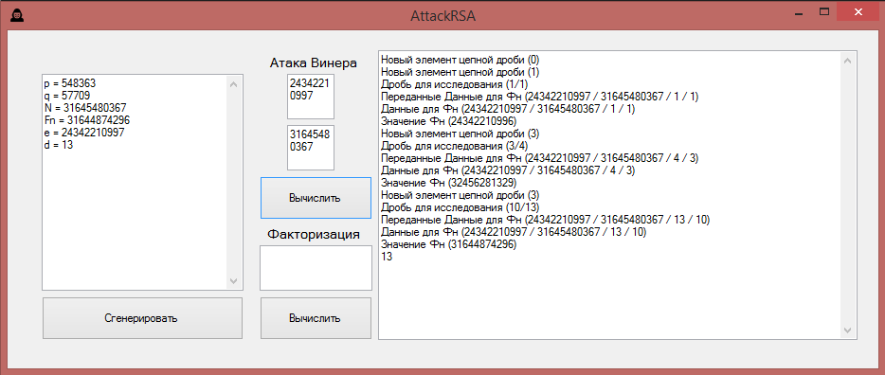

Рисунок 8.4 – Результат атаки Вінера

Як бачимо результат атаки збігається зі значенням d яке, нам згенерувала программа. Тепер візьмемо приклад з книги і перевіримо його, значення e = 6792605526025, N = 9449868410449, у відповіді повинно отриматись число 569 (8.5).

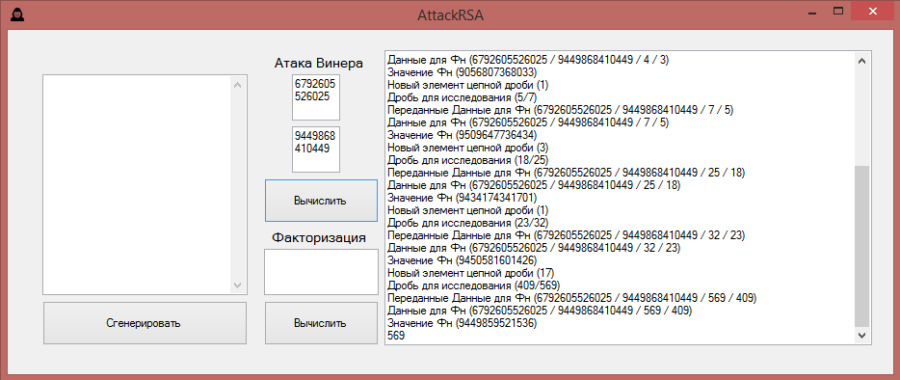

Рисунок 8.5 – Результат обчислень приклада з книги

ВИСНОВОК

У результаті виконання класифікаційної роботи, детально розібрав криптографічну систему RSA, ознайомився з алгоритмом створення відкритого і секретного ключа та визначив основні вразливості даної системи. Дослідив два варіанти атак на алгоритм RSA. Перший варіант – атака Вінера, являється доволі діючим способом дізнатися закриту експоненту за доволі короткий проміжок часу, але на жаль цю атаку дуже легко обійти, обравши велике значення закритого ключу. Також сам Вінер представив методи захисту від своєї атаки, по-перше можна замінити e на $е^{}$, де $е^{}=е+k × φ(N)$ для деякого великого числа k, коли $е^{}$ достатньо велике, то атака Вінера не застосовується незалежно від того, наскільки малий d, по-друге при виборі закритого ключу використовувати китайську теорему про останки. А другий варіант атаки це факторизація модуля, це також дійсний метод, але при великому значенні N, потребує занадто багато ресурсів в часу.
Також у процесі роботи було написано програмне забезпечення, яке демонструє два варіанти отримання закритого ключа. При тестуванні програма показала успішні результати, як з моїми даними, так із прикладами взятими з Інтернет-ресурсів. Максимальне значення яке може обчислювати атака Вінера в моєму коді – $18 × {10}^{18}$, а факторизація може обчислювати числа обсягом 50 знаків.

СПИСОК ВИКОРИСТАНИХ ДЖЕРЕЛ

    - Мао Венбо, Сучасна криптографія: теорія і практика. : Пер. з англ. – М. : Видавничий дім «Вільямс», 2005. – 768 с. : іл. – Парал. тит. англ.
    - Кобліц Н. Курс теорії чисел та криптографії. : Перев. з англ. М. А. Михайлової та В.Е. Тараканова під ред. А. М. Зубкова. Москва: Наукове видавництво ТВП, 2001. – 268 с.
    - Н. Смарт Криптографія. : Пер. з англ. С. А. Кулешова під ред. С. К. Ландо. Москва: Видавництво Техносфера, 2005. – 528 с.
    - ДСТУ 3008-95. Документація. Звіти у сфері науки і техніки. Структура і правила оформлення. – Введ. 01.01.96. – К.: Держстандарт України, 1995. – 36 с.
    - INTERNATIONAL STANDARD ISO/IEC 14882 First edition 1998-09-01 Programming languages – C#
    - Криптографічний алгоритм RSA [Електронний ресурс] – Режим доступу: https://ru.wikipedia.org/wiki/RSA.
    - Pollard's Rho Algorithm for Prime Factorization [Електронний ресурс] – Режим доступу: https://www.geeksforgeeks.org/pollards-rho-algorithm-prime-factorization/.
    - Crypto Classics: Wiener's RSA Attack [Електронний ресурс] – Режим доступу: https://sagi.io/crypto-classics-wieners-rsa-attack/.
    - Янг Сой Й. Криптоаналіз RSA. – М.-Іжевськ: НИЦ «Регулярна і хаотична динаміка», Іжевський інститут комп’ютерних досліджень, 2001. – 312 с.
    - Ішмухаметов Ш. Т. Методи факторизації натуральних чисел: учбовий посібник. – Казань: Казан. ун. 2011. – 190 с.
    - В. В. Ященко, Н. П. Варновський, Ю. В. Нестеренко та інші Вступ до криптографії : Під ред. В. В. Ященко. – 4-е вид., доп. М.: МЦНМО, 2012. – 348 с
ОДЕСЬКИЙ НАЦІОНАЛЬНИЙ УНІВЕРСИТЕТ імені І.І.МЕЧНИКОВА
( повне найменування вищого навчального закладу )
Кафедра комп’ютерної алгебри та дискретної математики
Освітньо-кваліфікаційний рівень Бакалавр
Спеціальність Комп’ютерна інженерія

ЗАТВЕРДЖУЮ
Завідувач кафедри
___________________________
___________________________
“____” _________________20___року

ЗАВДАННЯ
НА ДИПЛОМНИЙ ПРОЕКТ (РОБОТУ) СТУДЕНТУ

Іванов Олег Русланович
(прізвище, ім’я, по батькові)
1. Тема проекту (роботи) Неперервні дроби в атаках на RSA_______________ _______________________________________________________________
__________________________________________________________________
__________________________________________________________________
керівник проекту (роботи)___________________________________________,
( прізвище, ім’я, по батькові, науковий ступінь, вчене звання)
2. Строк подання студентом проекту (роботи)___________________________ _________________________________________________________________________________________________________________________________
3. Вихідні дані до проекту (роботи)____________________________________ _______________________________________________________________
______________________________________________________________________________________________________________________________________________________________________________________________________
4. Зміст розрахунково-пояснювальної записки (перелік питань, які потрібно розробити) проведення аналізу таких атак на криптосистему RSA, як Атака Вінера та атака за допомогою факторизації модуля_______________________ ____________________________________________________________________________________________________________________________________
5. Перелік графічного матеріалу (з точним зазначенням обов’язкових креслень)
презентація – неперервні дроби в атаках на RSA, результати тестування написаного програмного забезпечення, висновки________________________ ___________________________________________________________________
6. Консультанти розділів проекту (роботи)
Розділ | Прізвище, ініціали та посада  консультанта | Підпис, дата
Розділ | Прізвище, ініціали та посада  консультанта | завдання видав | завдання  прийняв

7. Дата видачі завдання______________________________________________

КАЛЕНДАРНИЙ ПЛАН

№  з/п | Назва етапів дипломного  проекту (роботи) | Строк виконання етапів проекту  ( роботи ) | Примітка
1 | Вступ | 15.03.2022 - 20.03.2022
2 | Огляд літератури | 20.03.2022 - 15.04.2022
3 | Постановка задачі | 15.04.2022 - 01.04.2022
4 | Написання програмного забезпечення | 01.04.2022 - 01.05.2022
5 | Тестування програми | 01.05.2022 - 10.05.2022
6 | Аналіз тестування | 10.05.2022 - 15.05.2022
7 | Оформлення звіту | 15.05.2022 - 06.06.2022
8 | Демонстраційні матеріали | 06.06.2022 - 13.06.2022

Студент |  |  | Іванов О. Р.
Керівник проекту (роботи) |  |  | ^{(прізвище та ініціали)}
 |  |  | ^{(прізвище та ініціали)}

